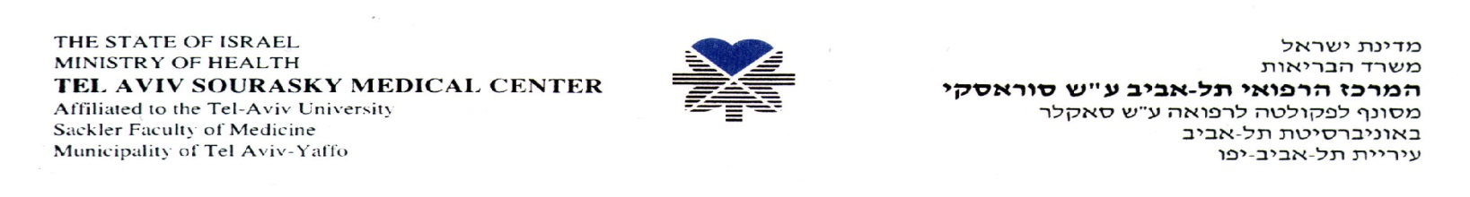

المركز الطبي تل أبيب على اسم سوراسكي

لحضرة:
جميع مقدمي العروض

مناقصة رقم 182457 لشراء أثداء اصطناعية

موعد تقديم العروض للمناقصة تأجل من تاريخ 18.02.19 لتاريخ 25.02.19 لغاية الساعة 12:00.

باحترام،
يورام هليفي
مدير وحدة المناقصات

